Рыбоводство. 2020. № 3-4. С.46.

О ГИБРИДИЗАЦИИ ВЕСЛОНОСА С ОСЕТРОВЫМИ

С.Б.Подушка
ООО «ЧНИОРХ», г. Санкт-Петербург

Летом 2020 г. в ряде СМИ была размещена «сенсационная» новость о получении группой венгерских исследователей жизнеспособных гибридов между веслоносом Polyodon spathula и русским осетром Acipenser gueldenstaedtii. Научная статья об этом была опубликована в журнале «Гены» (Genes 11(7):753. July 2020).
Авторы планировали получить гиногенетическое потомство русского осетра и осеменили икру этого вида спермой веслоноса, предполагая, что гибридизация представителей двух различных семейств (осетровых и веслоносых) невозможна, и сперматозоиды веслоноса лишь активируют яйцеклетки осетра к развитию.
Однако полученное потомство оказалось гибридным, что было подтверждено морфологическими и генетическими методами. Авторы указали, что этот первая успешная гибридизация между представителями семейств Acipenseridae и Polyodontidae.
Между тем, в России жизнеспособные гибриды веслоноса с осетровыми известны уже несколько десятилетий. Е.А. Мельченков получил гибридов веслоноса с сибирским осетром. Информация об этом есть в статье «Investigating sturgeon» в журнале Fish International (1990) № 4 на странице 63. К сожалению, Е.А. Мельченков подробные результаты своего исследования не опубликовал.
Более полную информацию о гибридах можно найти в статье рано ушедшего из жизни талантливого астраханского ихтиолога-рыбовода В.В. Архангельского «Первый опыт получения гибрида белуга × веслонос на Икрянинском осетровом рыбоводном заводе» (Рыбное хозяйство. Информ. материалы. Сер.: Аквакультура. Вып.3. Осетровые Волго-Каспийского бассейна: вопросы разведения и выращивания. 1997. М.: ВНИЭРХ. С.42-51). Этот автор осеменил 300 г икры белуги (Huso huso) смесью спермы от трех самцов веслоноса. Оплодотворение икры составило 46 %. Автор кратко описал развитие гибридного потомства, сделал серию замеров пластических признаков и привел ряд оригинальных изображений личинок и мальков.
Интересно, что, в отличие от помесей между разными видами в пределах семейства осетровых, при гибридизации представителей двух разных семейств (осетровых и веслоносых) сильное расщепление по морфологии произошло уже в первом поколении.
В.В. Архангельский выделил гибридов двух типов – «белужьего» и «веслоносьего».
Ниже приведены изображения таких гибридов (рис.) из цитируемой работы.
В.В. Архангельский отметил, что выживаемость гибридов «белужьего типа» была значительно выше, чем «веслоносьего». К возрасту 125 суток их соотношение составило 12 : 1, соответственно.
Дальнейшая судьба гибридов не прослежена.

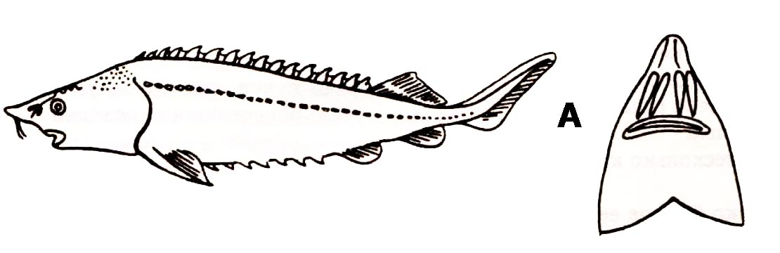

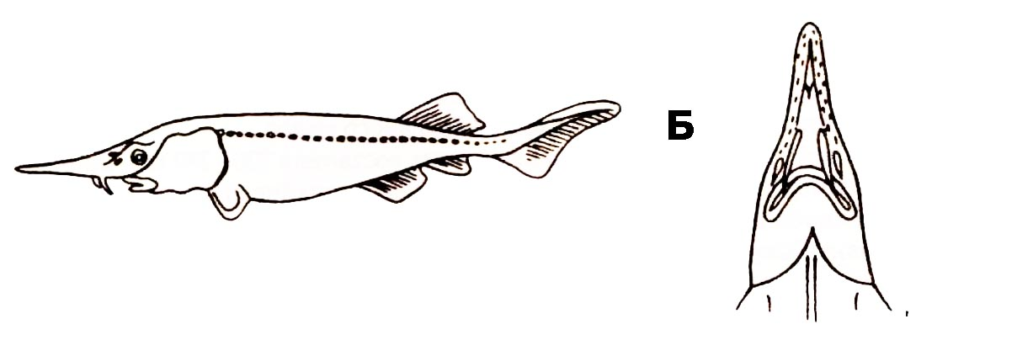

Рис. Мальки гибридов. Общий вид сбоку и головы снизу:
А – гибрид «белужьего типа» (возраст 36 сут)
Б – гибрид «веслоносьего типа» (возраст 43 сут)

